
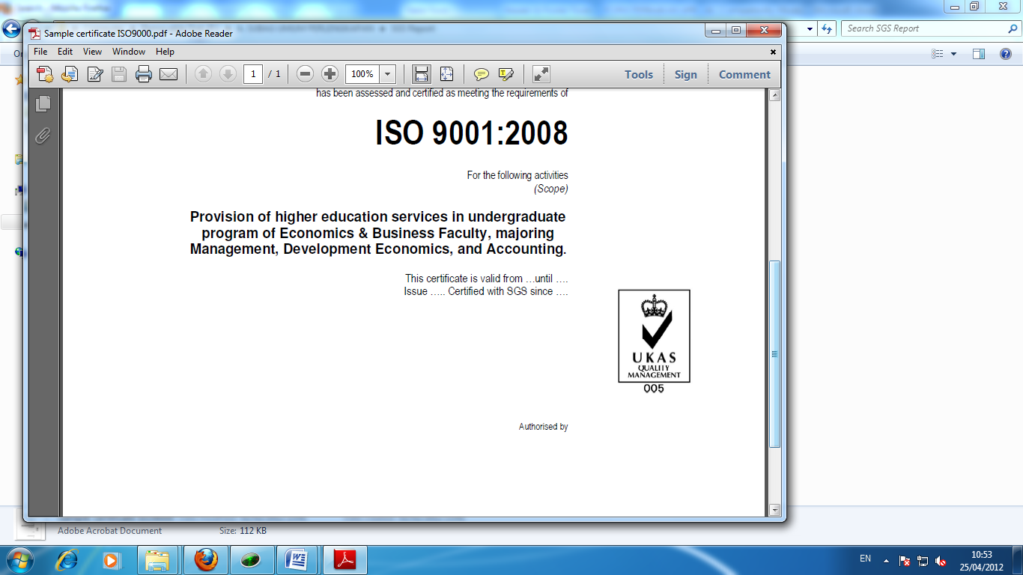
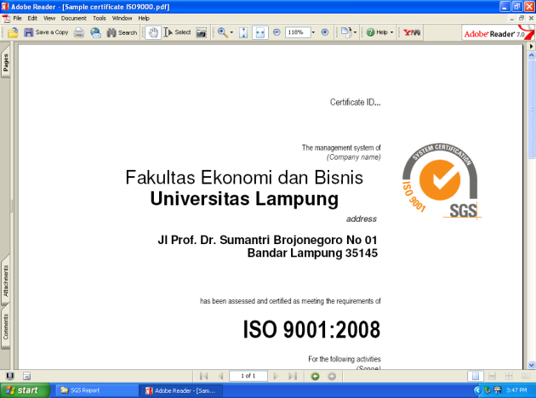
KEMENTERIAN PENDIDIKAN DAN KEBUDAYAAN NASIONAL
UNIVERSITAS LAMPUNG
FAKULTAS EKONOMI DAN BISNIS
SILABUS
JURUSAN EKONOMI PEMBANGUNAN
No. Dok | Status Dok | No. Revisi | Tanggal Terbit
Dikosongkan |  |  | Dikosongkan

SILABUS DAN KONTRAK

MATA KULIAH : PENGANTAR APLIKASI KOMPUTER / EBE616231

SKS : 3 sks (2-1)
HARI/WAKTU : Kamis / 10.10 – 12.35 WIB
RUANG KULIAH : Zoom Meeting, V Class, G Classroom dll

DOSEN PENGASUH : THOMAS ADRIAN, S.E., M.Si. (Penanggung Jawab)
DEDY YULIAWAN, S.E., M.Si. (Anggota)
ARIF DARMAWAN, S.E., M.A. (Anggota)

TAHUN AJARAN : 2020/2021 (GENAP)

  - DESKRIPSI MATA KULIAH
Mata Kuliah Pengantar Aplikasi Komputer adalah mata kuliah yang mempelajari bagaimana sebuah sistem komputer dapat bekerja. Komponen utama sebuah sistem komputer terdiri dari hardware, software dan brainware. Hardware merupakan bagian dari komputer yang secara kasat mata dapat dilihat dan disentuh secara fisik. Software adalah istilah khusus data yang diformat dan disimpan secara digital. Software merupakan perangkat lunak yang mendukung berfungsinya hardware dan tidak memliki wujud fisik. Brainware adalah orang yang menggunakan atau mengoperasikan perangkat hardware dan software. Penekanan pembelajaran mata kuliah ini ada pada penggunaan beberapa software yang umumnya digunakan dan berguna untuk menyelesaikan tugas akhir mahasiwa seperti Microsoft Word, Excel, Power Point, Eviews dan Stata.

  - TUJUAN
Mata kuiah ini bertujuan :
    - Mahasiswa memahami sistem komputer bekerja;
    - Mahasiswa dapat menguasai beberapa software seperti Microsoft Word, Excel, Power Point, Eviews dan Stata dengan baik.

  - III. PEMBAGIAN KELAS
Kelas | Dosen Pengampu
EP Kelas A | Thomas Andrian, S.E., M.Si. dan  Arif Darmawan, S.E., M.A.
EP Kelas B | Dedy Yuliawan S.E., M.Si.

IV. PLATFORM DAN SYARAT PERKULIAHAN
Perkuliahan daring menggunakan platform:
- WA Group
- Google Classsroom
- Virtual Class (VClass) Unila
- Zoom cloud meeting
Syarat mengikuti perkuliahan :
- Telah mengisi KRS dan memilih mata kuliah sesuai dengan kode yang dipersyaratkan;
- Perkuliahan didukung dengan media seperti laptop, HP android, koneksi jaringan internet yang baik, serta data internet;
- Mempunyai alamat email (Gmail lebih diutamakan);
- Sanggup melaksanakan dan mengerjakan tugas yang diberikan.

V. SILABUS
- Pendahuluan, Penyampaian Silabus dan Kontrak Perkuliahan
- Pengertian Sistem Komputer
- Microsoft Word
- Microsoft Word dan Mendeleys
- Microsoft Power Point
- Excel (Pengenalan, format, filter data dan grafik)
- Excel (Pengunaan formula dan fungsi ke 1)
- Excel (Penggunaan formula dan fungsi ke 2)
- UTS
- Excel (Pivot tabel dan statistik)
- Eviews (Instalasi dan Pengenalan Awal)
- Eviews (Pengolahan Data 1)
- Eviews (Pengolahan Data 2)
- Stata (Instalasi dan Pengenalan Awal)
- Stata (Pengolahan Data)
- UAS

- BUKU REFERENSI
- Agus Tri Basuki. 2019. Buku Praktikum Eviews. Univesitas Muhammadiyah Yogyakarta.
- David W. Beskeen, Carol m. Cram, Jennifer Duffy, Lisa Friedrichsen dan Lynn Wermer. 2017. Intermediate Microsft Office 365 Office 2016. Cengage Learning.
- Fangki A. Sorongan. 2015. Pengantar Aplikasi Komputer. Perbanas Institute Jakarta.
- IPB. 2017. Modul Pelatihan Microsoft Excel 2013
- Johan Harlan. 2017. Pengenalan Stata. Penerbit Gunadarma
- Kresno Ario Tri Wibowo. Modul Praktikum Teknologi Informasi Komputer. Universitas Kusuma Husada, Surakarta, 2018.
- Trisakti School of Management. 2020. Panduan Penggunaan Microsoft Office 365

- KONTRAK PERKULIAHAN
- Tingkat kehadiran minimal 80% dari 16 pertemuan.
- Jika mahasiswa terkendala koneksi jaringan internet silahkan melapor ke dosen penanggung jawab kelas.
- Mengisi link absen yang diberikan HANYA 1X, maksimal 10 menit setelah kuliah dimulai. Lebih dari 10 menit, mahasiswa dianggap terlambat dan akan mengurangi nilai.
- Mahasiswa join platform perkuliahan yang telah disepakati (WAG, Google Classroom, Virtual Class, dan Zoom).
- Kuis, UTS dan UAS dikupulkan melalui platform yang disepakati.
- Bagi mahasiswa yang mengumpulkan tugas via google classroom/ vclass tanpa attachment dan missing, lupa tombol kirim atau terklik tombol unsend dianggap tidak mengumpulkan tugas.
- Pengurangan poin jika terlambat dalam pengumpulan tugas.
- Segala bentuk kecurangan dalam perkuliahan daring tidak dapat ditoleransi.

- Komponen penilaian :
  - Tugas (30%)
  - Kuis (15%)
  - UTS (20%)
  - UAS (25%)
  - Keaktifan (10%)

- Nilai akhir ditentukan oleh pencapaian mahasiswa dalam total nilai sebagai berikut :
- total nilai > 76 mendapatkan nilai A
- total nilai 71 - 75 mendapatkan nilai B+
- total nilai 66 - 70 mendapatkan nilai B
- total nilai 61 - 65 mendapatkan nilai C+
- total nilai 56 - 60 mendapatkan nilai C
- total nilai 51 - 55 mendapatkan nilai D
- total nilai < 50 mendapatkan nilai E

Bandar Lampung, 25 Maret 2021

Dosen Pengasuh, Perwakilan Mahasiswa : 1. Nama :
NPM :
TTD :

…………………………
2. Nama :
NPM :
TTD :

